Tillsynsbegäran – information om höga naturvärden och fridlysta arter i avverkningsanmälan A 26956-2023 i Ronneby kommun
Denna tillsynsbegäran behandlar höga naturvärden i avverkningsanmälan A 26956-2023 i Ronneby kommun som inkom 2023-06-16 och omfattar 5,1 ha.
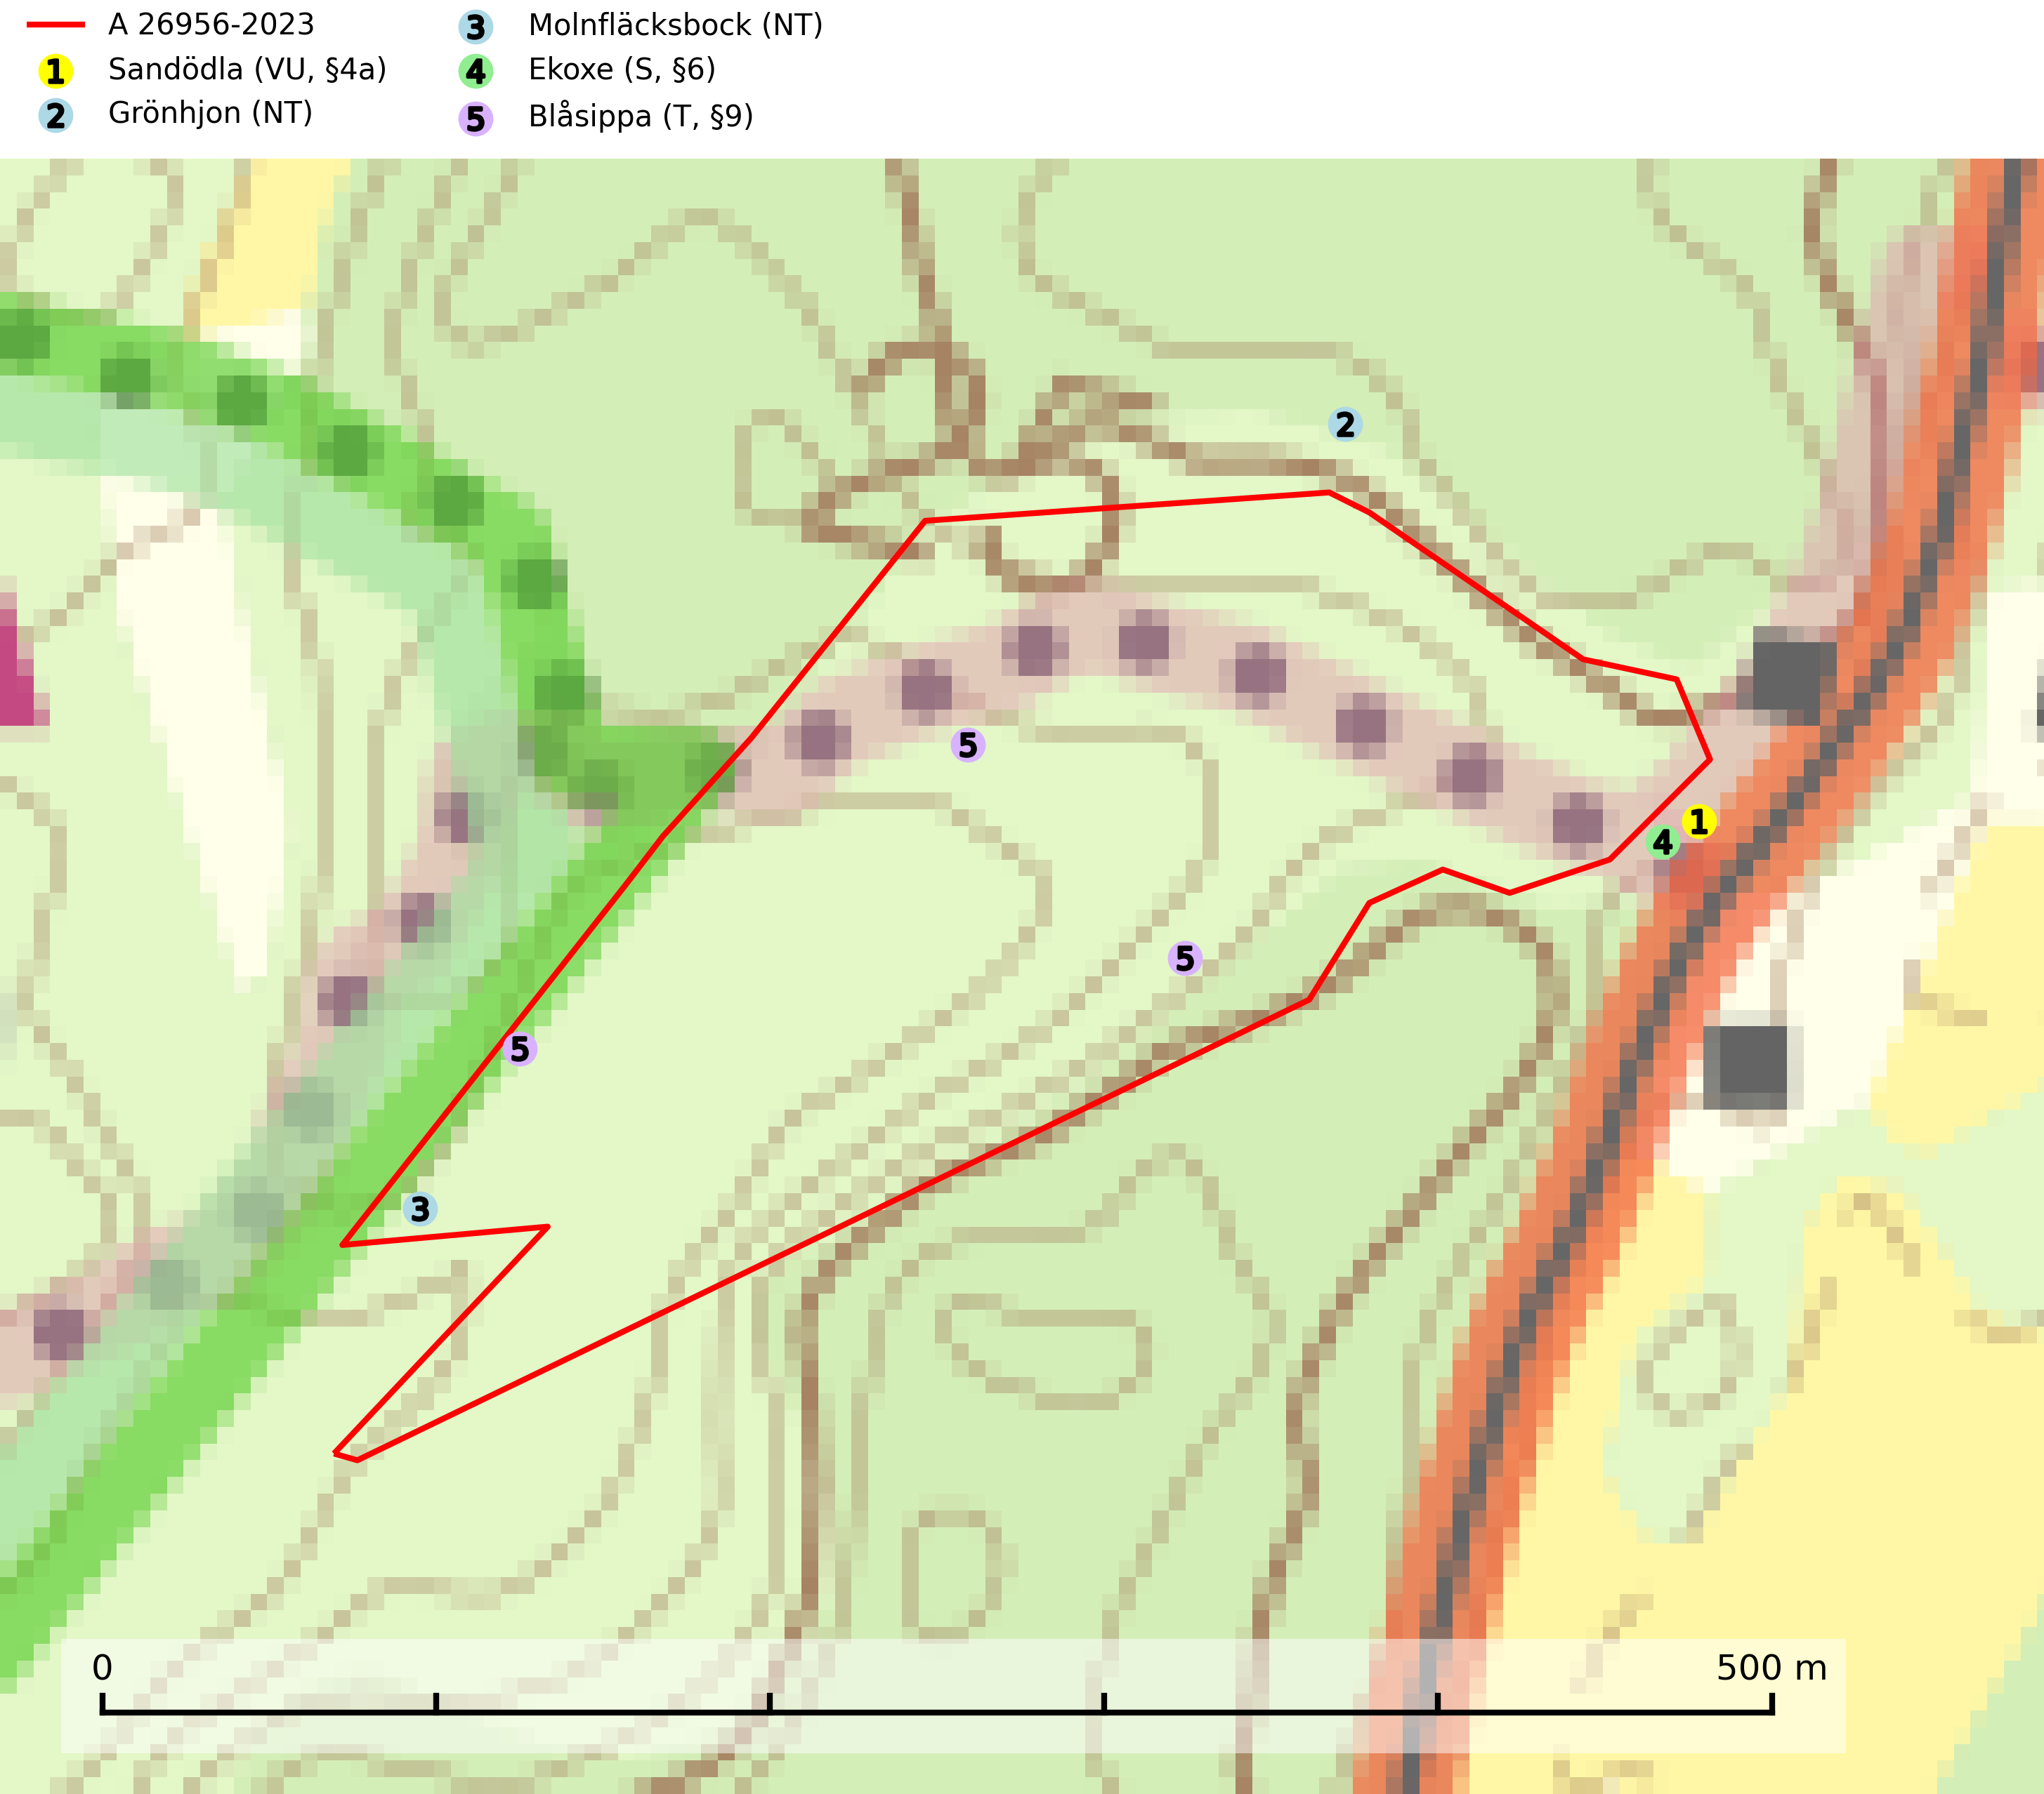
Figur 1. Fyndplatser för naturvårdsarter i och inom 21 meter från avverkningsanmälan. Markörer utan svart kant är placerade på fyndplatsen. Markörer med svart kant är placerade vid sidan av fyndplatsen har ett svart streck som visar fyndplatsens exakta position. Kartans mittpunktskoordinat är N 6225399, E 505259 i SWEREF 99 TM.
I och inom 21 meter från avverkningsanmälan finns fynd av 5 naturvårdsarter, varav 3 är rödlistade, 3 är fridlysta, 1 är typisk (T) och 1 är signalart (S): sandödla (VU, §4a), grönhjon (NT), molnfläcksbock (NT), ekoxe (S, §6) och blåsippa (T, §9). Se Figur 1.

Tillsynsbegäran
Vi begär härmed att Skogsstyrelsen fattar beslut enligt miljöbalken som säkerställer att skogens höga naturvärden bevaras samt att EU-lagstiftning efterlevs och att artskyddsbrott förhindras.
Vi önskar även ta del av de ställningstaganden och beslut som myndigheten meddelar till följd av aktuell avverkningsanmälan och föreningens inlaga (se 34 § förvaltningslagen).

Naturvårdsarter och fridlysta arter
Nedan följer beskrivningar av de naturvårdsarter och fridlysta arter som har sina livsmiljöer och växtplatser i den avverkningsanmälda skogen. De påträffade naturvårdsarterna är ett tydligt kvitto på att det rör sig om en skog med höga naturvärden.
Grönhjon (NT) är en skalbagge vars larvutveckling framför allt sker i grovbarkiga grenar (minst 3–5 cm tjocka) på gamla granar, men även i klena stamdelar av barrträd, främst gran, i mindre omfattning tall. Arten är knuten till gamla och gärna glesa granskogar där det finns långsamväxande träd med välutvecklat grenverk. Larverna lever i den skrovliga barken och gör en flera cm bred platt gång som mest liknar en rund håla och är tydligt nedsänkt i vedytan. I kanten av eller mitt på gången finner man en 5 mm bred, oval gång in i grenens ved där arten gör sin puppkammare. Insekten kläcks sedan ut genom samma gång. Främsta hotet är att gamla granar med grova grenar försvinner genom skogsbruk. Äldre granbestånd bör sparas så långt det är möjligt, och inte gallras eller slutavverkas (SLU Artdatabanken, 2024).
Molnfläcksbock (NT) är en skalbagge vars larvutveckling sker i död, vitrötad, fuktig ved i grenar och klena stamdelar av lövträd, gärna hassel och ek men även bok, avenbok, björk och alm. Arten hotas främst av bristande tillgång på lämplig ved och det är mycket negativt med röjning i områden med gott om gammal hassel och andra lövträd. Gammal hassel bör lämnas ifred, och inte utsättas för röjning eller borthuggning, vilket tyvärr sker vid röjningar av lövrika marker. Lövrika bestånd som efterhand växer igen med gran bör försiktigt gallras (ta bort gran) så att lövträdens kontinuitet inte hotas. Hasselrunnor ute i brukad skogsmark bör generellt sparas vid olika åtgärder. Uttag av hassel, ek och andra ädellövträd som biobränsle bör undvikas så långt det är möjligt. Molnfläcksbock ingår i ett åtgärdsprogram för hotade arter (ÅGP) (SLU Artdatabanken, 2024; Franc, 2013).
Ekoxe (§6) omfattas av EU:s art- och habitatdirektiv och är fridlyst enligt 6 § artskyddsförordningen. Dess larvutveckling sker i och vid stubbar, i lågor med markkontakt och grövre döda rötter av olika lövträd, även i döda rotdelar på levande träd. I Sverige främst funnen i ek men även några gånger i bok, hassel, ask och björk. Arten lever främst i halvöppna miljöer såsom trädklädda hagmarker eller gles skog, gärna i sydsluttningar. Arten påverkas negativt av brist på grova eller gamla träd och det föreligger indikation på eller misstanke om populationsminskning. Minskningen avser kvalitén på artens habitat (SLU Artdatabanken, 2025).
Blåsippa (§9) är typisk art för 9050 Näringsrik granskog, 9020 Nordlig ädellövskog och 8240 Karsthällmarker (SLU Artdatabanken, 2025).

